



Contenido

1 Introducción 0

2 Configuración de sensores 0

3 Visualización de datos 1

# Introducción

F1MON se trata de un prototipo sencillo que intenta imitar los sistemas de telemetría presentes en los coches de Fórmula 1. En estos coches el número de sensores presentes es muy elevados por lo que al alcance de este proyecto se han escogido los siguientes:

* Sensor de temperatura (analógico)
* Acelerómetro
* Sensor de distancia
* Sensor de corriente (analógico)
* Galga (analógico)
* Sensor de nivel
* Simulador de posición GPS, debido a que el sensor físico no funcionaba correctamente.
* Sensor de giro (analógico)

Para la conexión se ha empleado una placa Arduino a la cual se conectan todos los sensores salvo el acelerómetro, que irá conectado a una FPGA. Esta última se trata del corazón del sistema y se comunicará con la base de datos donde se irán guardando las lecturas cada segundo.

# Configuración de sensores

Para la lectura de datos proveniente de los sensores se ha utilizado la plataforma Arduino donde se realizan las lecturas analógicas como las digitales. En la FPGA se esta corriendo un archivo Python (LECTURASENSORES.py) que capta las lecturas guardadas por el programa Arduino a través de un puerto serial. Por otro lado, desde la FPGA se leen directamente los datos del acelerómetro.

En el caso de la lectura del sensor GPS se ha desarrollado un archivo Python llamado gps.py que lee las coordenadas de un archivo txt, las formatea y las inserta en la base de datos simulando de esta manera el sensor de GPS.

De la misma manera, se ha desarrollado un archivo programa en Python la comunicación con la base de datos MySQL (consulta_BBDD.py). La base de datos consta de las siguientes tablas.

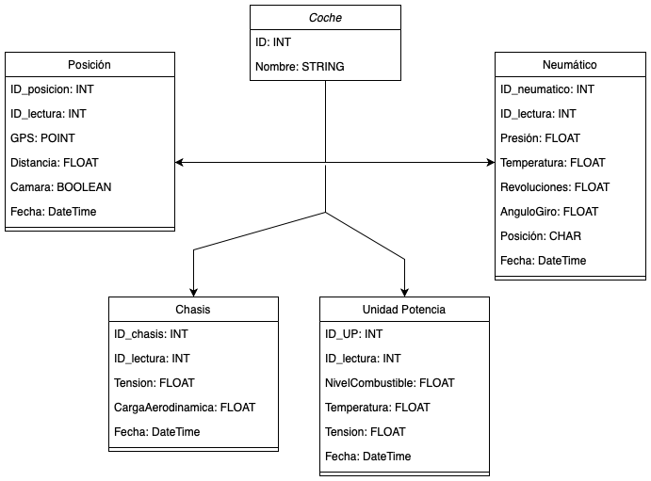

*Ilustración 1. Tablas base de datos*

# Visualización de datos

Para la visualización de datos se ha empleado Grafana, un software libre que permite la visualización y formato de datos métricos. En esta aplicación se leen los datos de la base de datos empleando consultas SQL y se personalizan cuadros de mando para visualizar los datos.

En nuestro caso se ha empleado visualización de mapas, gráficos históricos y manómetros, así como la muestra de últimos valores. Se han creado cinco cuadros de mando. En uno se pueden ver los sensores más representativos y en el resto cada uno de los valores presentes en el resto de tablas.

Las capturas de los diferentes dashboards se encuentran en la carpeta fotos grafana.